DEVOIR FINAL INF

Lee-Guerlens SIMON

6/05/2022

INTRODUCTION

Dans notre devoir de Final, nous allons utiliser les donnees du fichier des aggregats monetaires de la BRH.

Dans un premier temps, nous avons proceder a une manipulation des donnees:

* filtrer les colonnes a partir d’Octobre 1990 jusqu’au dernier mois de disponibilite des donnees, i.e. Octobre 2021.
* Effacer les lignes et colonnes non necessaires
* Il nous est aussi demander de Selectionner trois variables (ou colonnes): la Base monetaire BM13, la Base Monetaire BM12, et les Reserves nettes de change du systeme bancaire (millions de dollars US) En utilisant le RMARKDOWN. Il nous est aussi demande de verifier le sens de causalite au sens de Granger entre ces 3 variables choisies, qui est lui meme un test de significativite globale et pour finir de realiser une regression lineaire qui prendra en compte les resultats des tests de causalites.

REPRESENTATION GRAPHIQUE

cette graphe represente la base monetaire 1 (BM12) sur la periode allant de Octobre 1990 a Octobre 2021

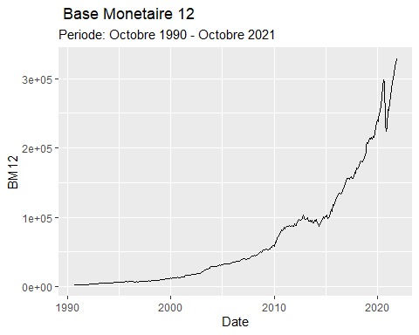

##   
## Augmented Dickey-Fuller Test  
##   
## data: agregatsmonBRH$BM12  
## Dickey-Fuller = 2.9413, Lag order = 7, p-value = 0.99  
## alternative hypothesis: stationary

REPRESENTATION GRAPHIQUE 2

Base monetaire 2(BM13) allant d’Octobre 1990 a Octobre 2021

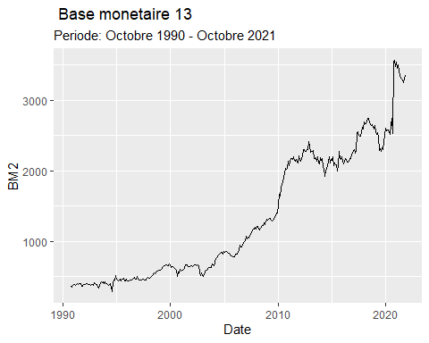

##   
## Augmented Dickey-Fuller Test  
##   
## data: agregatsmonBRH$BM13  
## Dickey-Fuller = -1.9521, Lag order = 7, p-value = 0.5972  
## alternative hypothesis: stationary

##REPRESENTATION GRAPHIQUE 3

Les reserves nettes de changes de la BRH allant d’Octobre 1990 a Octobre 2021

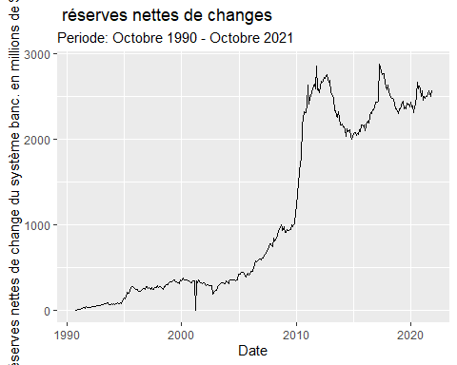

##   
## Augmented Dickey-Fuller Test  
##   
## data: agregatsmonBRH$reserves_nette  
## Dickey-Fuller = -2.373, Lag order = 7, p-value = 0.4196  
## alternative hypothesis: stationary

## VERIFICATION DE LA STATIONNARITE DES VARIABLES

Un concept étroitement lié à la stationnarité est l’ordre d’intégration, c’est-à-dire le nombre de fois où nous devons différencier une série jusqu’à ce qu’elle devienne stationnaire.

Une série est I(0), c’est-à-dire intégrée d’ordre 0 si elle est déjà stationnaire (elle est stationnaire en niveaux, pas en différences) ; une série est I(1) si elle est non stationnaire en niveaux, mais stationnaire dans ses premières différences.

Ici nous allons verifier si les variables choisies sont stationnaires en niveau alpha=5% en difference premiere ou deuxieme. Ce test permet de verifier si l serie est stationnaire ou non stationnaire. Nous allons realiser le test de racine unitaire(Dicker-Fuller) pour lesquelles si l’hypothese nulle est accepte cela impliquerait que la serie est non stationnaire , mais si c’est l’hypothese alternative la serie stationnaire. 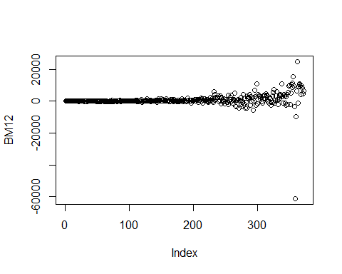

##   
## Augmented Dickey-Fuller Test  
##   
## data: M  
## Dickey-Fuller = -13.079, Lag order = 1, p-value = 0.01  
## alternative hypothesis: stationary

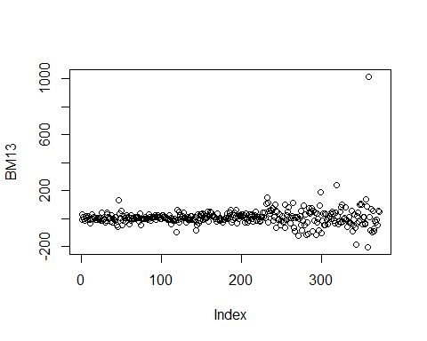

##   
## Augmented Dickey-Fuller Test  
##   
## data: B  
## Dickey-Fuller = -15.186, Lag order = 1, p-value = 0.01  
## alternative hypothesis: stationary

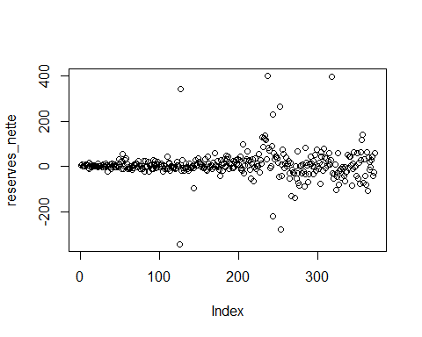

##   
## Augmented Dickey-Fuller Test  
##   
## data: G  
## Dickey-Fuller = -12.5, Lag order = 1, p-value = 0.01  
## alternative hypothesis: stationary

##Conclusion Avec une p-value plus grande que le taux d’erreur de 5%, il n’y a pas d’assez de preuves pour rejetter l’hypothese nulle de non-stationnarite des trois variables. Les variables sont donc non-stationnaires en niveau.

Ce qui est verifiable a partir des graphes de la serie temporelle desdites variables. En effet, on peut observer une grande variation de chaque variable sur la periode etudiee, i.e. Octobre 1990 a Octobre 2021.

# TEST DE GRANGER

Nous allons effectuer le test de la causalite au sens de Granger entre les trois variables: BM12(BASE MONETAIRE 12),BM13(BASE MONETAIRE 13),reserves_nette Une série chronologique est dite « stationnaire » si elle n’a pas de tendance, présente une variance constante dans le temps et a une structure d’autocorrélation constante au fil du temps.

Une façon de tester si une série chronologique est stationnaire consiste à effectuer un test de Dickey-Fuller augmenté, qui utilise les hypothèses nulles et alternatives suivantes :

H0 : La série chronologique n’est pas stationnaire. En d’autres termes, il a une certaine structure dépendante du temps et n’a pas de variance constante dans le temps. HA : La série chronologique est stationnaire.

Si la valeur de p du test est inférieure à un certain niveau de signification (par exemple α = 0,05), alors nous pouvons rejeter l’hypothèse nulle et conclure que la série chronologique est stationnaire.

L’exemple étape par étape suivant montre comment effectuer un test de Dickey-Fuller augmenté dans R pour une série chronologique donnée.

Source:<https://www.r-bloggers.com/2021/11/granger-causality-test-in-r-with-example/>

## Granger causality test  
##   
## Model 1: BM13 ~ Lags(BM13, 1:1) + Lags(reserves_nette, 1:1)  
## Model 2: BM13 ~ Lags(BM13, 1:1)  
## Res.Df Df F Pr(>F)   
## 1 369   
## 2 370 -1 5.6001 0.01848 *  
## ---  
## Signif. codes: 0 '***' 0.001 '**' 0.01 '*' 0.05 '.' 0.1 ' ' 1

## Granger causality test  
##   
## Model 1: BM13 ~ Lags(BM13, 1:2) + Lags(reserves_nette, 1:2)  
## Model 2: BM13 ~ Lags(BM13, 1:2)  
## Res.Df Df F Pr(>F)  
## 1 366   
## 2 368 -2 2.1473 0.1183

## TEST De GRANGER quand la base monetaire 2 tend vers les reserves nettes

## Granger causality test  
##   
## Model 1: BM13 ~ Lags(BM13, 1:1) + Lags(BM12, 1:1)  
## Model 2: BM13 ~ Lags(BM13, 1:1)  
## Res.Df Df F Pr(>F)   
## 1 369   
## 2 370 -1 9.6747 0.002014 **  
## ---  
## Signif. codes: 0 '***' 0.001 '**' 0.01 '*' 0.05 '.' 0.1 ' ' 1

## Granger causality test  
##   
## Model 1: BM13 ~ Lags(BM13, 1:2) + Lags(BM12, 1:2)  
## Model 2: BM13 ~ Lags(BM13, 1:2)  
## Res.Df Df F Pr(>F)   
## 1 366   
## 2 368 -2 17.475 5.644e-08 ***  
## ---  
## Signif. codes: 0 '***' 0.001 '**' 0.01 '*' 0.05 '.' 0.1 ' ' 1

## TEST DE GRANGER quand les reserves nettes tend vers la base monetaire 1(BM12)

## Granger causality test  
##   
## Model 1: reserves_nette ~ Lags(reserves_nette, 1:1) + Lags(BM12, 1:1)  
## Model 2: reserves_nette ~ Lags(reserves_nette, 1:1)  
## Res.Df Df F Pr(>F)  
## 1 369   
## 2 370 -1 0.2603 0.6102

## Granger causality test  
##   
## Model 1: reserves_nette ~ Lags(reserves_nette, 1:2) + Lags(BM12, 1:2)  
## Model 2: reserves_nette ~ Lags(reserves_nette, 1:2)  
## Res.Df Df F Pr(>F)  
## 1 366   
## 2 368 -2 0.9444 0.3899

## TEST DE GRANGER quand les reserves nettes tend vers la base monetaire 2(BM13)

## Granger causality test  
##   
## Model 1: reserves_nette ~ Lags(reserves_nette, 1:1) + Lags(BM12, 1:1)  
## Model 2: reserves_nette ~ Lags(reserves_nette, 1:1)  
## Res.Df Df F Pr(>F)  
## 1 369   
## 2 370 -1 0.2603 0.6102

## Granger causality test  
##   
## Model 1: reserves_nette ~ Lags(reserves_nette, 1:2) + Lags(BM12, 1:2)  
## Model 2: reserves_nette ~ Lags(reserves_nette, 1:2)  
## Res.Df Df F Pr(>F)  
## 1 366   
## 2 368 -2 0.9444 0.3899

##Conclusion pour le test de Granger - Tous les p-value < alpha = 0.05, on rejette l’hypothese nulle de non-causalite au sens de Granger entre les variables Base monetaire 1(BM12) et Base monetaire 2(BM13),reserves nettes et Base monetaire 2(BM13),Base monetaire 1(BM12) et reserves nettes.

# REALISATION DE LA REGRESSION LINEAIRE

## Realisations d’une regression lineaire en tenant compte des resultats des tests de causalite.

## Estimate Std. Error t value Pr(>|t|)  
## (Intercept) 348.17930131 3.750914e+01 9.282518 1.411737e-18  
## BM12 0.01121089 3.641398e-04 30.787325 3.237967e-104

## Nous pouvons estimer les reserves nettes avec la base monetaire 1 (BM12) d’ou,

reserves_nette = 348.17 + 0.01 * BM12

# Conclusion

Suite au test de stationnarite et les tests de Granger que nous venons d’effectuer avec les variables Base Monetaire 1(BM12) , Base Monetaire 2(BM13) et les Reserves nettes du systeme de change en millions de dollars nous pouvons voir que tous nos variables sont stationnaires et il existe une relation causale entre les variables Base monetaire 1(BM12),Base monetaire 2(BM13) et les reserves nettes.